МОСКОВСКИЙ АВИАЦИОННЫЙ ИНСТИТУТ
(НАЦИОНАЛЬНЫЙ ИССЛЕДОВАТЕЛЬСКИЙ УНИВЕРСИТЕТ)

Институт №8 «Компьютерные науки и прикладная математика»
Кафедра 806 «Вычислительная математика и программирование»

Лабораторная работа №1
по курсу “Компьютерная графика”

Основы 3D графики
Вариант 8 - цилиндр

Выполнил: Р. Б. Тоймухаметов
Группа: М8О-304БВ-24
Преподаватель: В. Д. Бахарев

Москва, 2026
Условие
Целью работы является освоение основ программирования 3D-графики на низкоуровневом графическом API Vulkan: построение простых 3D-объектов, работу с матрицами проекций и аффинных преобразований, передачу данных в шейдеры, а также реализацию интерактивного управления сценой через графический интерфейс.
Выполненный вариант задания: Вариант №8 – построение цилиндра с примерно 50 вершинами в основаниях. Реализованы базовое задание и первые пять дополнительных:
- Переключение матрицы проекции (перспективная / ортографическая).
- Интерактивное изменение позиции, поворота и масштаба фигуры.
- Движение по сложной траектории (пространственная спираль) с паузой/ воспроизведением, регулировкой скорости, радиуса орбиты и амплитуды по Y.
- Изменение цвета фигуры через ImGui::ColorEdit.
- Процедурная окраска верши в зависимости от их локальных координат;
- выбранный в UI цвет умножается на цвет вершины.

Метод решения
Математическая основа.
Для отображения трёхмерной сцены на двумерном экране используется стандартная цепочка матричных преобразований MVP:
- Model — переводит координаты вершины из локальной системы модели в мировую. Строится композицией T · R · S (перенос, поворот, масштаб) через glm::translate, glm::rotate, glm::scale.
- View — переводит мировые координаты в систему камеры; строится через glm::lookAt.
- Projection — переводит координаты камеры в clip space. Реализованы две матрицы:
  - перспективная (glm::perspective) — с эффектом «дальше — меньше», задаётся углом обзора (FOV) и aspect-ratio;
  - ортографическая (glm::ortho) — без искажения перспективы, параллельные линии остаются параллельными.
- Итоговая матрица mvp = proj · view · model передаётся в вершинный шейдер. Из-за различия систем координат Vulkan (Y-ось вниз) и GLM (Y-ось вверх) в проекционную матрицу вносится Y-flip: proj[1][1] *= -1.0f.
Геометрия цилиндра.
Функция generateCylinder процедурно создаёт сетку: два центра оснований, 50 верхних и 50 нижних точек колец (всего 102 вершины), и индексы для двух оснований (треугольные веера) и боковой поверхности. Каждой вершине присваивается процедурный цвет, вычисляемый из её локальных координат. Индексация (index buffer) позволяет переиспользовать общие вершины между треугольниками и экономит память.

Используемые объекты Vulkan.
- VkInstance, VkPhysicalDevice, VkDevice, VkQueue — базовая инициализация API (в стартовом коде).
- VkSwapchainKHR, VkRenderPass, VkFramebuffer — организация вывода кадра (в стартовом коде).
- VkBuffer (VERTEX_BUFFER_BIT, INDEX_BUFFER_BIT) + VmaAllocation — размещение вершин и индексов в VRAM через Vulkan Memory Allocator.
- VkPipelineLayout + VkPipeline + VkShaderModule — графический конвейер с вершинным и фрагментным шейдерами (SPIR-V, скомпилированы через glslc).
- Push constants — небольшой блок данных (MVP-матрица + цвет фигуры) передаётся в шейдер без uniform-буфера.
- VkCommandBuffer — запись команд vkCmdBeginRenderPass → vkCmdBindPipeline → vkCmdBindVertexBuffers → vkCmdBindIndexBuffer → vkCmdPushConstants → vkCmdDrawIndexed → vkCmdEndRenderPass.
- VkSemaphore и VkFence (в стартовом коде) — синхронизация между CPU и GPU.

Взаимодействие с пользователем реализовано через ImGui: переключатели и слайдеры меняют глобальные переменные (is_perspective, position, rotation, scale, anim_time, object_color), которые каждый кадр используются при построении MVP и заполнении push constants.

Результаты
Скриншот 1. Перспективная проекция.
Цилиндр с процедурной окраской вершин в перспективной проекции. Слева — панель ImGui с четырьмя секциями (камера и проекция, трансформации, анимация, цвет). Видно плавное изменение цвета по поверхности фигуры.
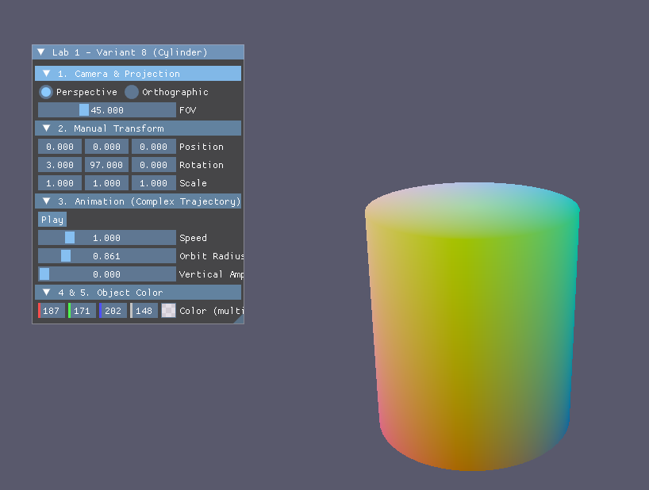

Скриншот 2. Ортографическая проекция.
Та же фигура после переключения на ортографическую проекцию. Размер объекта не зависит от расстояния до камеры, параллельные рёбра остаются параллельными — визуально подтверждается различие между двумя типами проекции.
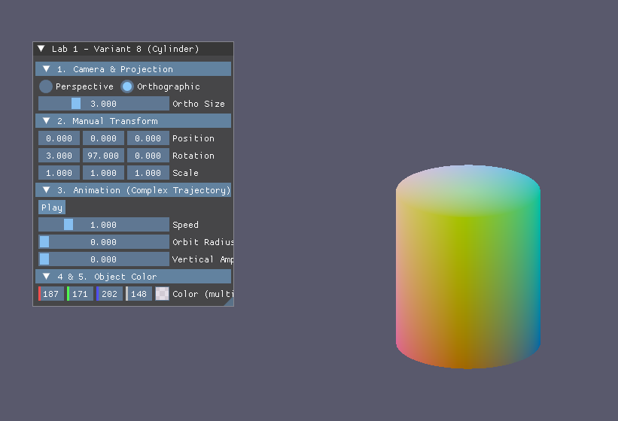

Скриншот 3. Анимация и смена цвета.
Цилиндр в процессе движения по пространственной спирали (изменены Orbit Radius, Vertical Amplitude), цвет изменён через ColorEdit4. Процедурный градиент по поверхности сохраняется, но тонируется выбранным цветом, это подтверждает, что умножение в шейдере работает корректно.
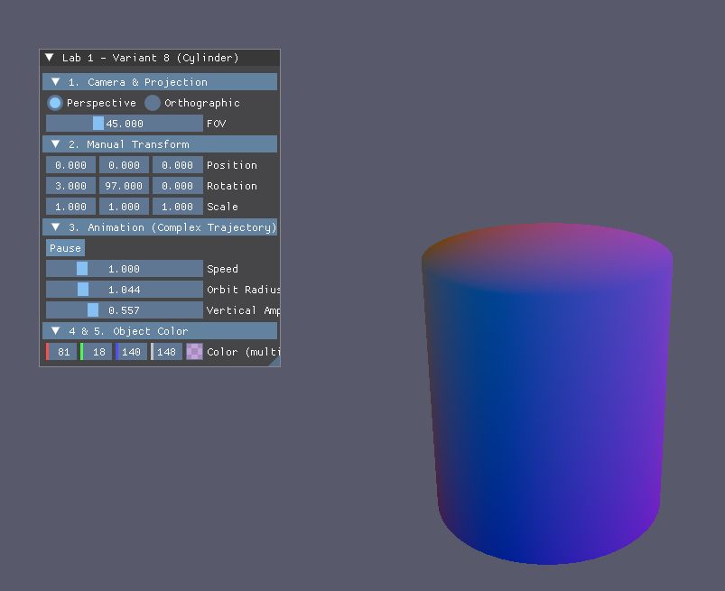

Выводы
Я научился программировать базовую 3D-графику на низкоуровневом API Vulkan: создавать процедурную геометрию, загружать её в GPU-память через VMA, настраивать графический конвейер с вершинными и фрагментными шейдерами, передавать в шейдеры параметры через push constants. Разобрался в математике преобразований MVP, различии перспективной и ортографической проекций, необходимости Y-flip для Vulkan. Освоил построение интерактивного интерфейса на ImGui для динамического управления сцены, реализовал процедурную окраску вершин с возможностью её тонирования цветом из UI.

